Приложение №3
к аукционной документации

ПРОЕКТ ДОГОВОРА №_____________
на установку и эксплуатацию рекламной конструкции

г.Набережные Челны «___» ___________20__г.

МКУ «Исполнительный комитет муниципального образования город Набережные Челны Республики Татарстан» от имени муниципального образования город Набережные Челны, именуемое в дальнейшем «Исполнительный комитет», в лице _________________________ _____________, действующего на основании ____________, c одной стороны, и ________________________________, именуемое в дальнейшем «Владелец рекламной конструкции», в лице ___________________, действующего на основании ____________, с другой стороны, а вместе именуемые «Стороны», по результатам аукциона (протокол от _____________ № ____ заключили настоящий договор о нижеследующем.

- ПРЕДМЕТ ДОГОВОРА

  - В соответствии с настоящим договором Исполнительный комитет предоставляет Владельцу рекламной конструкции за плату право на установку и эксплуатацию рекламной конструкции согласно техническим характеристикам размещения медиаэкрана, указанным в приложении №1 к настоящему договору, на земельном участке, находящемся в муниципальной собственности либо на земельном участке, государственная собственность на который не разграничена, согласно приложению №2 к настоящему договору.
  - Рекламная конструкция должна использоваться исключительно в целях распространения рекламы, социальной рекламы.
  - Владелец рекламной конструкции обязан предоставить информационное поле для распространения социальной рекламы в пределах пяти процентов годового объема распространяемой им рекламы (в том числе общего времени рекламы, распространяемой в теле- и радиопрограммах, общей рекламной площади печатного издания, общей рекламной площади рекламных конструкций).

- ПРАВА И ОБЯЗАННОСТИ СТОРОН

2.1. Исполнительный комитет вправе:
2.1.1. Осуществлять контроль за техническим состоянием и внешним видом рекламной конструкции;
2.1.2. В случае выявления несоответствия технического состояния или внешнего вида рекламной конструкции направлять Владельцу рекламной конструкции требования об устранении нарушений с указанием срока их устранения;
2.1.3. В случае неисполнения Владельцем рекламной конструкции обязанности, предусмотренной пунктом 2.4.9, самостоятельно, без согласования с Владельцем рекламной конструкции, привлекать третьи лица для устранения замечаний.
Связанные с устранением замечаний расходы привлеченных Исполнительным комитетом третьих лиц возмещаются Владельцем рекламной конструкции;
2.1.4. Участвовать в приемке работ, предусмотренных пунктом 2.4.3 настоящего договора.
2.1.5. Не чаще одного раза в год увеличивать размер платы за право на установку и эксплуатацию. Увеличение размера платы производится на основании отчета об оценке стоимости квадратного метра информационного поля рекламной конструкции.
Новый размер платы за право на установку и эксплуатацию рекламной конструкции применяется к отношениям сторон по настоящему договору с даты, указанной в уведомлении об изменении размера платы за право на установку и эксплуатацию рекламной конструкции, направленном Исполнительным комитетом в адрес Владельца рекламной конструкции.
2.2. Исполнительный комитет обязуется:
2.2.1. Выдать Владельцу рекламной конструкции разрешение на установку и эксплуатацию рекламной конструкции в порядке, установленном Федеральным законом от 13.03.2006 № 38-ФЗ «О рекламе» (далее – ФЗ «О рекламе»), Положением о порядке установки и эксплуатации рекламных конструкций на территории муниципального образования город Набережные Челны Республики Татарстан, утвержденным решением Городского Совета от 30.05.2013 № 25/8 (далее – Положение), иными муниципальными правовыми актами города Набережные Челны.
2.3. Владелец рекламной конструкции вправе:
2.3.1. После получения разрешения на установку и эксплуатацию рекламной конструкции установить рекламную конструкцию и эксплуатировать ее в течение срока действия настоящего договора;
2.3.2. Осуществлять беспрепятственный доступ к месту размещения рекламной конструкции и пользоваться указанным местом для целей, связанных с осуществлением прав Владельца рекламной конструкции, в том числе с монтажом, эксплуатацией, техническим обслуживанием и демонтажем рекламной конструкции.
2.4. Владелец рекламной конструкции обязуется:
2.4.1. В течение 10 дней с момента заключения настоящего договора в порядке, предусмотренном ФЗ «О рекламе», Положением, муниципальными правовыми актами города Набережные Челны обратиться с заявлением о выдаче разрешения на установку и эксплуатацию рекламной конструкции;
2.4.2. Спроектировать, изготовить и установить рекламную конструкцию в соответствии с приложениями №1 и №2 к настоящему договору, а также в соответствии с требованиями строительных норм и правил, техники безопасности, техники пожарной безопасности;
2.4.3. В случае необходимости проведения земляных работ при установке рекламной конструкции самостоятельно и за свой счет в установленном порядке оформить ордер на производство земляных работ;
2.4.4. Выполнить благоустройство территории в течение трех дней после монтажа, демонтажа рекламной конструкции;
2.4.5. Завершить работы, указанные в пунктах 2.4.2, 2.4.4 настоящего договора, в течение 30 дней с момента выдачи разрешения на установку и эксплуатацию рекламной конструкции;
2.4.6. Письменно уведомить Исполнительный комитет о завершении выполнения работ, предусмотренных пунктами 2.4.2, 2.4.4 настоящего договора, в течение трех дней с момента завершения работ для согласования результата работ. В случае обнаружения Исполнительным комитетом недостатков выполненных работ Владелец рекламной конструкции обязан устранить их в указанный Исполнительным комитетом срок;
2.4.7. Обеспечивать безопасность эксплуатации рекламной конструкции, следить за внешним видом рекламной конструкции, своевременно производить работы по ее ремонту, помывке и покраске, содержать рекламную конструкцию в состоянии, соответствующем техническим требованиям, содержащимся в приложении №1 к настоящему договору;
2.4.8. Производить оплату за право на установку и эксплуатацию в точном соответствии с условиями настоящего договора;
2.4.9. За свой счёт осуществлять монтаж и демонтаж рекламной конструкции, нести расходы, связанные с ее эксплуатацией, включая расходы на возмещение вреда, причиненного третьим лицам в связи с эксплуатацией рекламной конструкции;
2.4.10. В установленные в письмах Исполнительного комитета сроки устранять замечания, связанные с исполнением условий настоящего договора;
2.4.11. В течение 5 рабочих дней со дня получения счета произвести оплату связанных с устранением замечаний расходов, привлеченных Исполнительным комитетом в порядке пункта 2.1.3 настоящего договора третьих лиц;
2.4.12. Обеспечить наличие заставки в случае отсутствия рекламы на информационном поле рекламной конструкции;
2.4.13. По истечении срока действия настоящего договора в течение 3 дней произвести демонтаж рекламной конструкции и восстановить благоустройство территории;
2.4.14. Письменно в пятидневный срок уведомить Исполнительный комитет об изменении своих реквизитов (наименования, местонахождения, почтового адреса, электронной почты, факсимильной связи), предназначенных для направления Исполнительным комитетом корреспонденции. В случае неисполнения Владельцем рекламной конструкции настоящего условия договора корреспонденция, направляемая Исполнительным комитетом по указанным в настоящем договоре реквизитам, считается отправленной Владельцу рекламной конструкции, который вне зависимости от ее фактического получения считается извещенным (получившим корреспонденцию).

- РАСЧЕТЫ МЕЖДУ СТОРОНАМИ

3.1. Плата за право на установку и эксплуатацию вносится Владельцем рекламной конструкции ежемесячно предоплатой не позднее 1 числа каждого месяца, с момента установки рекламной конструкции в размере, установленном пунктом 3.2 настоящего договора.
3.2. Плата за право на установку и эксплуатацию составляет _______ (__________________) рублей ___ копеек за один квадратный метр информационного поля рекламной конструкции в месяц, всего ___________ (_______________) рубля _____ копеек.
3.3. Оплата осуществляется путём перечисления денежных средств на счет, указанный в реквизитах настоящего договора.
3.4. Фактом оплаты является зачисление суммы платежа на счет, указанный в реквизитах настоящего договора.

- ОТВЕТСТВЕННОСТЬ СТОРОН

4.1. За неисполнение или ненадлежащее исполнение своих обязательств, установленных настоящим договором, Стороны несут ответственность в соответствии с действующим законодательством Российской Федерации.
4.2. В случае нарушения Владельцем рекламной конструкции сроков оплаты, предусмотренных пунктами 3.1, 2.4.10 настоящего договора, Исполнительный комитет вправе потребовать от Владельца рекламной конструкции уплаты неустойки. Неустойка начисляется за каждый день просрочки исполнения обязательств по оплате в размере 0,1% от просроченной суммы.
4.3. В случае нарушения Владельцем рекламной конструкции, обязанностей, предусмотренных пунктами 2.4.2 – 2.4.6, 2.4.8 – 2.4.9, 2.4.11 – 2.4.12 настоящего договора, Владелец рекламной конструкции выплачивает по требованию Исполнительного комитета штраф в размере 50 000 (пятьдесят тысяч) рублей за каждое нарушение.

- ПРОЧИЕ УСЛОВИЯ

5.1. Ответственность за содержание рекламы несет Владелец рекламной конструкции.
5.2. Если по причинам, связанным с изменением городской планировки, строительством, реконструкцией, ремонтом, сносом, утратой, разрушением и т.п. имущества, к которому присоединяется рекламная конструкция, возникает необходимость демонтажа рекламной конструкции, то Владелец рекламной конструкции обязан осуществить такой демонтаж на основании письменного обращения Исполнительного комитета в течение 10 рабочих дней.
5.3. Плата за право на установку и эксплуатацию с момента демонтажа рекламной конструкции до завершения работ, препятствующих его восстановлению, не взимается.
5.4. По истечении срока действия настоящего договора и неисполнении Владельцем рекламной конструкции своих обязательств по демонтажу рекламной конструкции Исполнительный комитет вправе демонтировать рекламную конструкцию, возложив на Владельца рекламной конструкции расходы, понесенные в связи с демонтажем, хранением и в необходимых случаях уничтожением рекламной конструкции.
5.5. В случае возникновения споров по настоящему договору Стороны примут все меры к разрешению их путем переговоров. В случае невозможности их разрешения таким путем они будут переданы на рассмотрение в Арбитражный суд Республики Татарстан.
5.6. Настоящий договор составлен в двух экземплярах, имеющих одинаковую юридическую силу, по одному для каждой из Сторон.

- СРОК ДЕЙСТВИЯ ДОГОВОРА. ПОРЯДОК РАСТОРЖЕНИЯ

6.1. Настоящий договор вступает в силу с момента его подписания Сторонами и действует в течение десяти лет.
6.2. Настоящий договор может быть расторгнут по соглашению Сторон.
6.3. Исполнительный комитет вправе в одностороннем, внесудебном порядке расторгнуть договор в случаях:
6.3.1. Неисполнения или ненадлежащего исполнения Владельцем рекламной конструкции условий настоящего договора, в том числе в случаях:
- использования рекламной конструкции не в целях, предусмотренных пунктом 1.2 настоящего договора;
- нарушения Владельцем рекламной конструкции сроков оплаты более двух раз подряд.
6.3.2. Аннулирования или признания недействительным разрешения на установку рекламной конструкции в соответствии с действующим законодательством;
6.3.3. Ликвидации Владельца рекламной конструкции либо признания Владельца рекламной конструкции несостоятельным (банкротом).
6.4. В случае одностороннего расторжения настоящего договора Исполнительный комитет направляет Владельцу рекламной конструкции уведомление о расторжении договора с указанием даты расторжения договора.
6.5. Владелец рекламной конструкции вправе расторгнуть настоящий договор в одностороннем внесудебном порядке при одновременном выполнении следующих условий:
- отсутствия задолженности по оплате за право на установку и эксплуатацию рекламной конструкции;
- осуществления демонтажа рекламной конструкции;
- проведения восстановительных работ на месте размещения рекламной конструкции.
6.6. Письменное уведомление о расторжении настоящего договора должно быть направлено в Исполнительный комитет не менее чем за 30 календарных дней до предполагаемой даты расторжения настоящего договора.
6.7. Окончание срока действия договора не освобождает Стороны от полного исполнения всех обязательств по настоящему договору, не выполненных на момент прекращения его действия.

7.АДРЕСА И РЕКВИЗИТЫ СТОРОН
Исполнительный комитет  МКУ«Исполнительный комитет муниципального образования город Набережные Челны РТ | Владелец рекламной конструкции
________________________________  ________________________________  ________________________________  ________________________________  ________________________________  ________________________________ | ________________________________  ________________________________  ________________________________  ________________________________  ________________________________  ________________________________
Подписи сторон:
_______________________________________ _____________________________
Приложение №1
к договору от "___" ____2023 №____

Технические требования к
медиаэкрану

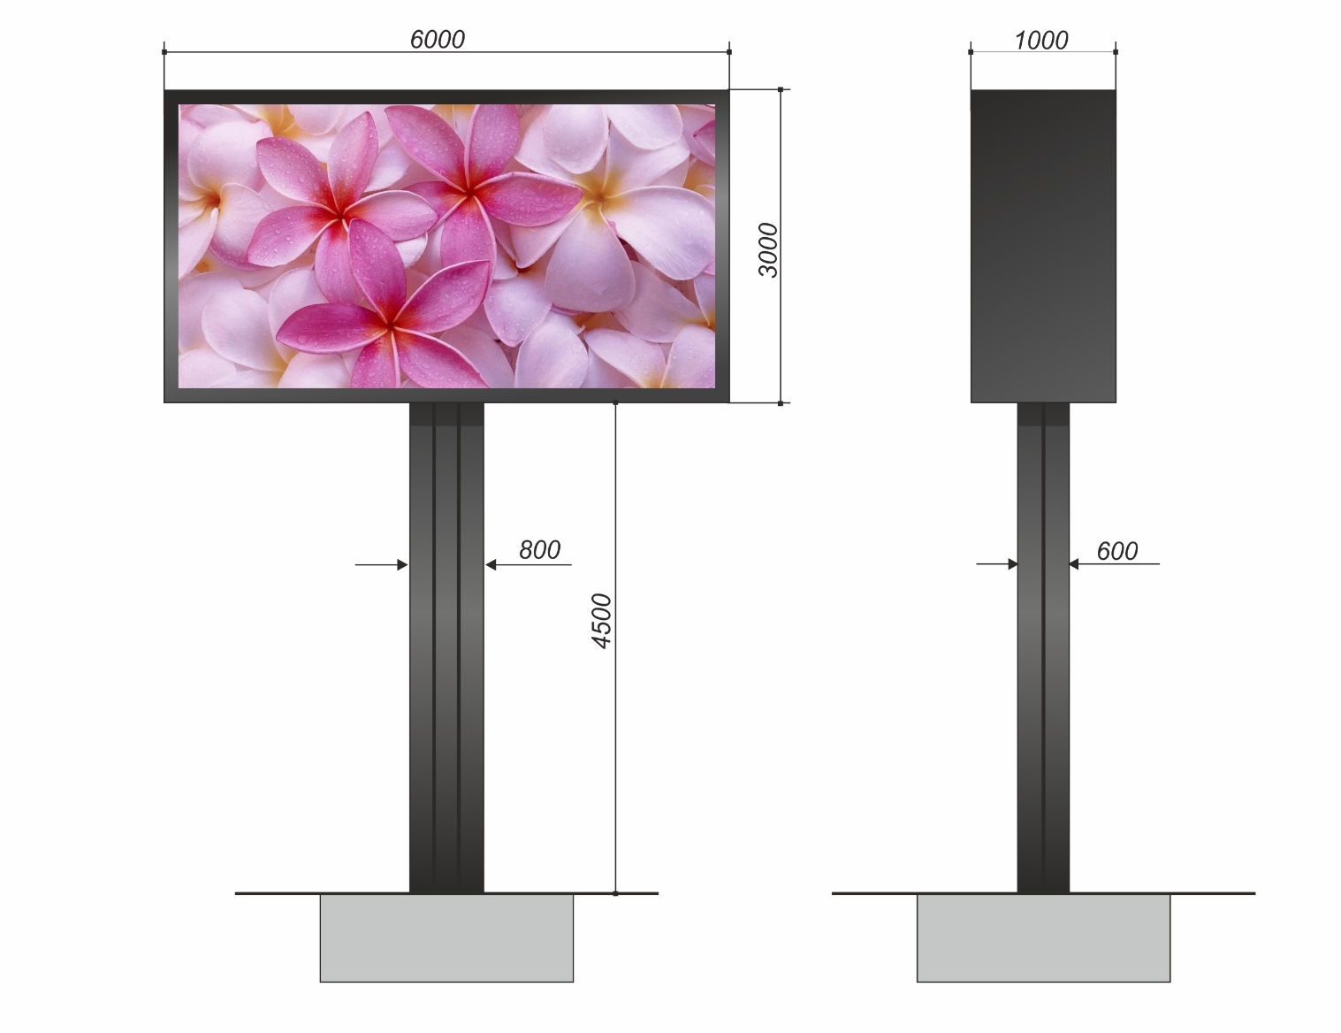

Тип конструкции | Отдельно стоящая конструкция
Габариты экрана ШхВхГ | 6000х3000мм и глубина не более 1000 мм
Внешний вид конструкции | корпус: металлический; цвет: черный матовый - ral G7024; стороны: "А" - LED экран, "В" - декоративно оформлена; опора из металлического профиля прямоугольного сечения 800х600мм, высотой не менее 4500мм от нижнего края каркаса рекламной конструкции до уровня грунта, установленная вертикально под прямым углом к нижнему краю каркаса экрана по центру информационного поля или со сдвигом от него.
Фундамент | не должен выступать над уровнем грунта, должен быть заглублен
Маркировка | наносится на опору, высота букв не менее 100 мм, (владелец рекламной конструкции, № телефона владельца, № разрешения на установку и эксплуатацию рекламной конструкции)
Дистанция обзора | от 8 м
Размер изображения | 5760х2880мм
Общая площадь информационного поля | 18 м²
Разрешение экрана | 720х360 пикс
Количество цветов | от 16 млн
Шаг пикселя | 8-12 мм
Тип сборки экрана | быстросборный, кабинетный
Размер и тип кабинета | 960х960 пикс, закрытый
Тип светодиода | SMD
Конфигурация пикселей | 1R1G1B (3in1)
Яркость | в светлое время суток 5000-6500 кд/м², в темное время суток 851 кд/м², управляется вручную и автоматически
Частота обновления | от 1920 Гц
Частота кадра | 50-60 Гц
Потребляемая мощность | средняя 5-8 кВт, максимальная 8-13 кВт
Угол обзора (гор/верт) | 140±10°/130±10°
Класс защиты | IP65/IP65
Диапазон рабочих температур | 40°С/+ 50°С
Диапазон влажности | 10-100%
Режим работы | с 6:00 ч. до 23:00 ч.
Обслуживание экрана | тыльное
Дополнительно | заземление, электропроводка путем прокладки кабеля подземным способом, вентиляция, синхронное автономное управление, рекламная конструкция устанавливается в соответствии с требованиями ГОСТ Р52044-2003

Приложение №2
к договору от "___" ____2023 №___

Адрес места размещения рекламной конструкции *

* вставляется в соответствии с номером лота из приложения № 4 к аукционной документации

